***Нанобиосенсор с интегрированной автоматической системой терморегуяции***

*Г.В. Нибудин1, И.И. Циняйкин,1 Г.В. Преснова,2 М.Ю. Рубцова,2 А.С. Трифонов,1 О.В. Снигирев,1 В.А. Крупенин,1 Д.Е. Преснов1, 3*

*Студент*

*1. Лаборатория «Криоэлектроника», физический факультет,   
МГУ имени М.В.Ломоносова, г. Москва, Россия*

*2. Кафедра химической энзимологии, химический факультет,   
МГУ имени М.В.Ломоносова, г. Москва, Россия*

*3. НИИЯФ, МГУ имени М.В.Ломоносова, г. Москва, Россия*

*E-mail: nibudin.gv21@physics.msu.ru*

Методы диагностики в медицинских и лабораторных исследованиях с каждым годом становятся чувствительнее, быстрее и точнее. Одни из самых перспективных устройств в данном направлении – биосенсоры, основанные на полевых транзисторах с каналом-нанопроводом. Эти устройства можно использовать для обнаружения различных патологий и заболеваний, например маркеров рака [2], заболеваний щитовидной железы [3], а также для ДНК диагностики [4].

Важную роль для ДНК диагностики играет система терморегуляции, которая может поддерживать различную рабочую температуру биосенсора. Повышение температуры позволят увеличить специфичность и сократить время анализа, а при достижении температуры плавления ДНК, поверхность биосенсора очищается и становится возможным его повторное использование.

Для изготовления структур нанотранзисторов был выбран материал кремний на изоляторе (КНИ). Изготовление кремниевых нанопроводов производилось с использованием процесса реактивно-ионного травление верхнего слоя КНИ через маску, сформированную с помощью электронно-лучевой литографии. Таким методом были получены нанопровода шириной 70-90 нм и длинной 3-5 мкм [1-4]. Для терморегуляции рядом с кремниевыми нанопроводами изготавливались терморезистивные датчики, а по бокам образца нагреватели, которые представляли собой титановые полоски шириной 2 мкм для термометров и 100 мкм для нагревателей [4].

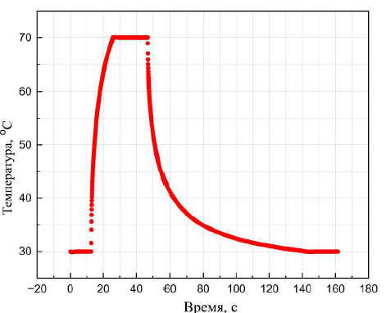Поддержание необходимой скорости нагрева образца и точного поддержания заданной температуры осуществлялось автоматической системой терморегуляции с обратной связью, использующая пропорционально-интегрально-дифференцирующий регулятор (ПИД). Разработанная система терморегуляции позволяла задавать и поддерживать температуру в диапазоне 20–100°C. Работа системы проверялась на различных жидкостях: воде и буферных растворах. Тесты показали, что время нагрева капли на поверхности сенсора от 30°C до 70°C составило 13-18 с (Рис. 1), в зависимости от нагреваемой жидкости. Такие времена нагрева позволяют быстро очистить поверхность сенсора и производить повторные измерения [4].

Рис. 1 Зависимость температуры образца от времени с использованием автоматической терморегулирующей системы с обратной связью

Разработанный биосенсор со встроенным терморегулятором был использован в тестовом анализе. Изучение гибридизации при различных значениях ионной силы раствора показало, что процесс протекает достаточно медленно, но при низких концентрациях ДНК выходит на плато в течение часа, а при более высоких концентрациях ДНК время полной гибридизации существенно увеличивается. При регенерации биосенсора с иммобилизованными олигонуклеотидами использовался буферный раствор, нагретый выше температуры плавления ДНК-комплексов (до 80°С), так как при комнатной температуре часть комплексов оставалась на поверхности нанопроводов, что существенно затрудняло проведениее повторных измерений.

Исследование выполнено при поддержке Программы развития МГУ, проект  23А‑Ш06-02. В работе использовалось оборудование Учебно-методического центра литографии и микроскопии МГУ им. М.В. Ломоносова.

[1] G. Presnova, D. Presnov, V. Krupenin, et al., Biosensors and Bioelectronics, 88, 283–289, (2017)

[2] Presnova G.V., Tcinyaykin I.I., Bozhev I.V., et al., «Thyroglobulin detection by biosensor based on two independent Si NW FETs», Proceedings of SPIE - The International Society for Optical Engineering, 11022, (2019)

[3] Циняйкин И.И., Преснова Г.В., Божьев И.В. и др., «Сенсорная система на основе полевого транзистора с каналом-нанопроводом для количественного определения тиреотропного гормона», Вестник Московского университета. Серия 3: Физика, астрономия, издательство Изд-во Моск. ун-та, №6, с. 106-116 (2020)

[4] Нибудин Г.В, Циняйкин, И.И., Преснова, и др., «Наноразмерный биосенсор со встроенным терморегулятором для ДНК диагностики», Вестник Московского университета. Серия 3: Физика, астрономия, издательство Изд-во Моск. ун-та, №1, (2024)